1. ------检入上下文层

**摘要----**传统的位置推荐模型依赖于用户的访问历史、地理影响、时间影响等来推断用户对地点的偏好。然而，系统地建模一个位置的上下文(即在这个位置之前或之后访问的一组位置)是相对没有探索的。在本文中，我们利用Skip-gram模型，学习了一个位置的潜在表示，以捕捉其上下文的影响。然后提出考虑观察到的用户对位置的偏好的置信度的成对排名损失，以学习用户对个性化前N个位置推荐的潜在表示。此外，我们还考虑了时间影响，扩展了我们的模型。提出了基于随机梯度下降的优化算法对模型进行拟合。我们对四个真实的数据集进行了全面的实验。实验结果表明，该方法明显优于最先进的位置推荐方法。

1. ------ST-RNN

**摘要----**空间上下文信息对分析用户行为起着关键作用，有助于预测用户下一步的去向。随着信息收集能力的提高，越来越多的时空上下文信息被收集到系统中，位置预测问题变得至关重要和可行。为了解决这一问题，有人提出了一些工作，但它们都有其局限性。**分解个性化马尔可夫链(FPMC)**是基于不同因素间的强独立性假设构造的，限制了它的性能。**张量分解(TF)**在预测未来行为时面临冷启动问题。**递归神经网络(RNN)**模型与PFMC和TF相比具有良好的性能，但在连续时间间隔和地理距离建模方面都存在问题。本文对RNN进行了扩展，提出了一种新的方法-空时递归神经网络(ST-RNN)。ST-RNN可以针对不同的时间间隔和针对不同地理距离的距离特定的过渡矩阵，针对每个层中的局部时间和空间上下文建模具有时间特定的过渡矩阵。实验结果表明，所提出的ST-RNN模型在两个典型数据集（即全球恐怖主义数据库（GTD）和Gowalla数据集）上比竞争性比较方法产生显着改进。

Introduction

随着互联网上可用信息的快速增长和系统在收集信息方面的增强能力，已经收集了越来越多的时空背景。空间和时间背景描述了事件的基本因素，即何时何地。这些因素是实际应用中建模行为的基础。预测一个人在一个具有复杂时空信息的给定时间点的位置具有挑战性和关键性。例如，根据用户历史签到数据，我们可以分析和预测用户下一步的位置。 此外，这种分析也可以用于社会福利，例如预测交通堵塞将发生的地点或哪些城市恐怖组织将攻击。如今，空间时间预测问题已得到广泛研究。分解个性化马尔可夫链（FPMC）（Rendle，Freudenthaler和Schmidt Thieme 2010）是常见马尔可夫链模型的个性化扩展，并且已成为最流行的顺序预测方法之一。 FPMC也已应用于下一个位置预测（Cheng等人2013; Chen，Liu和Yu 2014）。FPMC的主要关注点在于它基于不同因素之间的强烈独立性假设。作为另一种流行的方法，张量因子分解（TF）已成功应用于时间感知推荐（Xiong等人2010）以及空间时间信息建模（Zheng等人2010a; Bahadori，Yu和Liu 2014）。 在TF中，时间仓和位置都被认为是因子化赋值中的附加维度，这导致行为预测中的冷启动问题具有新的时间段，例如，未来的行为。最近，递归神经网络（RNN）已经成功地用于字嵌入（Mikolov等人2010; 2011a; 2011b）和顺序点击预测（Zhang等人，2014）。 与传统方法相比，RNN显示出有前途的性能。

尽管上述方法在一些应用中已经取得了令人满意的结果，但是它们无法处理位置之间的连续地理距离和建模顺序数据中附近行为之间的时间间隔。首先，这些空间和时间背景的连续值在行为建模中是重要的。例如，一个人可能倾向于去附近的餐馆，但他或她可能会犹豫到远处的餐馆，即使它很美味和受欢迎。与此同时，假设一个人昨晚去了歌剧院，上个月去了一个停车场，由于短期内相似的兴趣和需求，他或她今天去的歌剧院有更大的可能性受到歌剧院的影响。其次，这些局部时间背景在揭示用户特征方面具有基本效果，并且有助于行为建模。如果这个人昨晚去歌剧院和今天早上的艺术博物馆，很可能歌剧院和博物馆都比其他情况更重要，例如，上个月去购物中心，在下一个位置预测。最后，由于某些行为是周期性的，例如每个星期天去教堂，时间间隔的影响对于这种情况下的时间预测变得重要。

在本文中，为了更好地模拟空间和时间信息，我们提出了一种称为空间时间回归神经网络（ST-RNN）的新方法。考虑到局部时间上下文，ST-RNN不是仅考虑每个RNN层中的一个元素，而是在每层中的几乎固定的时间段内对连续元素进行建模。此外，ST-RNN利用循环结构来捕获周期性时间上下文。因此，ST-RNN不仅可以很好地模拟局部时间上下文，还可以模拟周期时间上下文。另一方面，ST-RNN使用时间特定和距离特定的转换矩阵来分别表征连续时间间隔的动态特性和距离的地理特性。由于难以估计连续时间间隔和地理距离的矩阵，我们将空间和时间值划分为离散的区间。对于一个时间段中的特定时间值，我们可以通过上限和下限的转移矩阵的线性插值来计算相应的转移矩阵。类似地，对于特定的空间值，我们可以生成转移矩阵。将循环架构与连续时间间隔和位置距离相结合，ST-RNN可以更好地建模空间时间上下文并给出更准确的位置预测。

这项工作的主要贡献如下：

* 在具有特定时间转移矩阵的递归体系结构中，我们对时间间隔进行了建模，这为时间分析提供了一个新的视角。
* 我们结合了特定于距离的转移矩阵来建模地理距离，从而提高了递归体系结构中时空预测的性能。
* 对真实世界数据集进行的实验表明，ST-RNN是有效的，并且明显优于现有技术的方法。

**Related Work**

**Proposed Model**

本文首先提出了我们的问题并引入了一般的RNN模型，然后详细介绍了我们提出的ST-RNN模型。最后给出了该模型的学习过程。

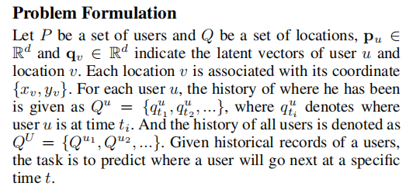

**Recurrent Neural Networks**

RNN的体系结构包括输入层、输出单元、隐层以及内部权矩阵(Zhang等2014年)。隐藏层的矢量表示形式计算为:

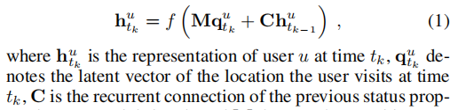

C是先前状态传播顺序信号的经常连接，M表示用于输入元件的转换矩阵以捕获用户的当前行为。激活函数f(X)被选择为Sigmod函数f(X)=exp(1/1 e−x)。

RNN With Temporal Context

由于长时间间隔与短时间间隔有不同的影响，因此时间间隔的长度对于预测未来行为至关重要。但是当前RNN模型不能建模连续时间间隔。同时，由于RNN不能很好地模拟用户行为历史中的局部时间上下文，因此我们需要对行为历史中的最新元素进行更细微的处理。因此，在循环结构的每一层中对局部时间上下文的更多元素进行建模并考虑连续的时间间隔将是合理的和合理的。 因此，我们将RNN中的转移矩阵M替换为特定于时间的转移矩阵。 在数学上，给定用户u，他或她在时间t的表示可以计算为：

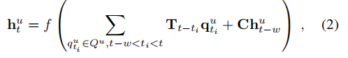

其中w是时间窗口的宽度，该窗口中的元素由模型的每一层建模，Tt-ti表示当前时间t之前的时间间隔t-ti的时间特定的转移矩阵。矩阵Tt-ti捕获最近历史中元素的影响并考虑连续时间间隔。

**Spatial Temporal Recurrent Neural Networks**

传统的RNN不仅难以建模时间间隔信息，还难以建模位置之间的地理距离。 考虑距离信息是位置预测的一个重要因素，有必要将其纳入我们的模型。与时间特定的过渡矩阵类似，我们将距离特定的过渡矩阵结合到不同位置之间的地理距离。距离特定的过渡矩阵捕获影响人类行为的地理属性。在ST-RNN中，如图1所示，给定用户u，他或她在时间t的表示可以计算为：

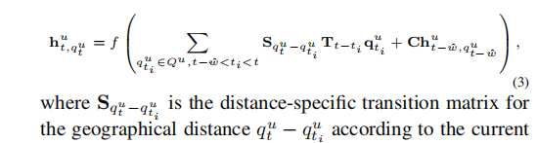

根据当前坐标，qut表示时间t处的用户u的坐标。可以将地理距离计算为欧式距离：

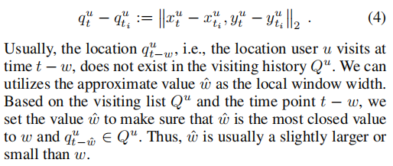

而且，当历史还不够长或者预测的位置在历史的第一部分时，我们就有了t<w。然后，方程式3应改写为：

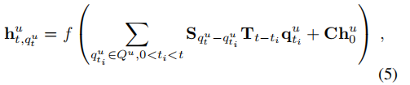

其中hu0 = h0表示初始状态。 所有用户的初始状态应该是相同的，因为在这种情况下不存在用于个性化预测的任何行为信息。

最后，可以通过计算用户的内积和项目表示来产生ST-RNN的预测。 用户u是否会在时间t到达位置v的预测可以计算为：



其中pu是用户u的永久表示，表示他或她的兴趣和活动范围，并且在特定的空间和时间背景下捕获他或她的动态兴趣。

**Linear Interpolation for Transition Matrices**

如果我们为每个可能的连续时间间隔和地理距离学习不同的矩阵，则ST-RNN模型将面临数据稀疏性问题。因此，我们将时间间隔和地理距离分别划分为离散区。在我们的模型中只学习相应区间的上限和下限的过渡矩阵。对于时间仓中的时间间隔或距离仓中的地理距离，可以通过线性插值计算它们的转移矩阵。在数学上，时间间隔td的时间特定转移矩阵Ttd和地理距离ld的距离特定转移矩阵Sld可以被计算为：

